MUNICÍPIO DE ITUPEVA- TERMO DE COLABORAÇÃO 01/2021
RELATÓRIO DE ACOMPANHAMENTO DAS ATIVIDADES DESENVOLVIDAS
AGOSTO/2025
Nº | ATIVIDADES |  | RESPONSÁVEL PELA AÇÃO | Nº DE ATENDIMENTOS PREVISTOS/ANO | INDICADORES REALIZADOS NO PERÍODO | MEIOS DE VERIFICAÇÃO | OBSERVAÇÃO
1 | Curso de treinamento em manejo de animais silvestres |  | Associação Mata Ciliar | 5 participantes | 0 | Lista de presença  Fotos  Ficha de avaliação | Os cursos são agendados no decorrer do ano
2 | Resgate de animais silvestres |  | Prefeitura | Ao menos 96 animais/ano | 13 |  | Pela prefeitura e/ou munícipes
3 | Recebimento e atendimento veterinário |  | Associação Mata Ciliar | Ao menos 96 animais/ano | 13 | Termo de entrada  Prontuário  Fotos
4 | Processo de reabilitação |  | Associação Mata Ciliar | Ao menos 30 animais/ano | 100 | Fichas de acompanhamento  Fotos
5 | Destinação | Óbitos | Associação Mata Ciliar | Ao menos 40 animais/ano | 4 | Ficha de destinação  Ficha de necrópsia  Fotos | Os óbitos incluem animais provenientes de outros meses
5 | Destinação | Cativeiro | Associação Mata Ciliar | Ao menos 40 animais/ano | 0 | Ficha de destinação  Ficha de necrópsia  Fotos | Os óbitos incluem animais provenientes de outros meses
6 | Soltura dos animais aptos |  | Associação Mata Ciliar | Dependem dos resultados da reabilitação estimados em 20% do número de animais recebidos | 1 | Ficha de destinação  Fotos | As solturas podem incluir animais de outros períodos

RELATÓRIO DE RECEBIMENTO DE ANIMAIS SILVESTRES
PROVENIENTES DO MUNICÍPIO ITUPEVA
RG | DATA DE ENTRADA | NOME POPULAR | NOME CIENTÍFICO
56226 | 04/08/2025 | Sagui-de-tufo-preto | Callithrix penicillata
56392 | 20/08/2025 | Gambá-de-orelha-branca | Didelphis albiventris
56393 | 20/08/2025 | Gambá-de-orelha-branca | Didelphis albiventris
56394 | 20/08/2025 | Gambá-de-orelha-branca | Didelphis albiventris
56395 | 20/08/2025 | Gambá-de-orelha-branca | Didelphis albiventris
56396 | 20/08/2025 | Gambá-de-orelha-branca | Didelphis albiventris
56397 | 20/08/2025 | Gambá-de-orelha-branca | Didelphis albiventris
56398 | 20/08/2025 | Gambá-de-orelha-branca | Didelphis albiventris
56421 | 22/08/2025 | Seriema | Cariama cristata
56444 | 25/08/2025 | Andorinha | Tachycineta leucorrhoa
56448 | 26/08/2025 | Gralha-do-campo | Cyanocorax cristatellus
56464 | 27/08/2025 | Arara-canindé | Ara ararauna
56465 | 27/08/2025 | Beija-flor-tesoura | Eupetomena macroura
TOTAL: 13 ANIMAIS

TABELA RESUMO
CLASSE | Nº DE ANIMAIS | %
Aves | 5 | 38
Mamíferos | 8 | 62
Répteis | 0 | 0
TOTAL: | 13 | 100%

RELAÇÃO DE ÓBITOS DE ANIMAIS SILVESTRES

RG | DATA DE ENTRADA | NOME POPULAR | NOME CIENTÍFICO | DESTINO | DATA DE SAÍDA
56392 | 20/08/2025 | Gambá-de-orelha-branca | Didelphis albiventris | OBITO
56421 | 22/08/2025 | Seriema | Cariama cristata | OBITO | 25/08/2025
56444 | 25/08/2025 | Andorinha | Tachycineta leucorrhoa | OBITO | 25/08/2025
56448 | 26/08/2025 | Gralha-do-campo | Cyanocorax cristatellus | OBITO | 26/08/2025
TOTAL: 04 ANIMAIS

TABELA RESUMO

CLASSE | Nº DE ANIMAIS | %
Aves | 3 | 75%
Mamíferos | 1 | 25%
Répteis | 0 | 0%
TOTAL | 4 | 100%

RELAÇÃO DE SOLTURAS DE ANIMAIS SILVESTRES

RG | DATA DE ENTRADA | NOME POPULAR | NOME CIENTÍFICO | DESTINO | DATA DE SAÍDA | LOCAL SOLTURA
56226 | 04/08/2025 | Sagui-de-tufo-preto | Callithrix penicillata | SOLTURA | 05/08/2025
TOTAL: 01 ANIMAL

TABELA RESUMO

CLASSE | Nº DE ANIMAIS | %
Aves | 0 | 0
Mamíferos | 1 | 100
Répteis | 0 | 0
TOTAL | 0 | 100

ANIMAIS SILVESTRES PROVENIENTES DO MUNICÍPIO ITUPEVA QUE PERMANECEM EM PROCESSO DE REABILITAÇÃO
RG | DATA DE ENTRADA | NOME POPULAR | NOME CIENTÍFICO
37081 | 15/02/2022 | Ouriço-cacheiro | Sphiggurus villosus
37085 | 15/02/2022 | Tapiti | Sylvilagus brasiliensis
37104 | 16/02/2022 | Periquitão-maracanã | Psittacara leucophthalmus
37323 | 26/02/2022 | Periquitão-maracanã | Psittacara leucophthalmus
37355 | 01/03/2022 | Periquitão-maracanã | Psittacara leucophthalmus
40560 | 19/10/2022 | Corujinha-do-mato | Megascops choliba
41990 | 04/01/2023 | Corujinha-do-mato | Megascops choliba
42788 | 19/02/2023 | Canário-da-terra | Sicalis flaveola
42789 | 19/02/2023 | Canário-da-terra | Sicalis flaveola
43806 | 12/05/2023 | Periquitão-maracanã | Psittacara leucophthalmus
44029 | 18/06/2023 | Onça-parda | Puma concolor
44325 | 04/07/2023 | Maitaca-verde | Pionus maximiliani
45740 | 06/10/2023 | Cágado-pescoço-de-cobra | Hydromedusa tectifera
45863 | 10/10/2023 | Gambá-de-orelha-branca | Didelphis albiventris
46289 | 27/10/2023 | Corujinha-do-mato | Megascops choliba
46572 | 09/11/2023 | Carcará | Caracara plancus
46641 | 13/11/2023 | Periquitão-maracanã | Psittacara leucophthalmus
48168 | 30/01/2024 | Gambá-de-orelha-branca | Didelphis albiventris
48322 | 08/02/2024 | Gambá-de-orelha-branca | Didelphis albiventris
49271 | 26/04/2024 | Periquitão-maracanã | Psittacara leucophthalmus
49285 | 29/04/2024 | Cascavel | Crotalus durissus
49340 | 10/05/2024 | Cascavel | Crotalus durissus
49518 | 13/06/2024 | Avoante | Zenaida auriculata
49963 | 20/08/2024 | Avoante | Zenaida auriculata
50062 | 27/08/2024 | Sagui-de-tufo-preto | Callithrix penicillata
50983 | 03/10/2024 | Gambá-de-orelha-branca | Didelphis albiventris
50984 | 03/10/2024 | Gambá-de-orelha-branca | Didelphis albiventris
51057 | 05/10/2024 | Gambá-de-orelha-branca | Didelphis albiventris
51079 | 05/10/2024 | Gambá-de-orelha-preta | Didelphis aurita
51080 | 05/10/2024 | Gambá-de-orelha-preta | Didelphis aurita
51126 | 07/10/2024 | Avoante | Zenaida auriculata
51319 | 11/10/2024 | Corujinha-do-mato | Megascops choliba
51320 | 11/10/2024 | Corujinha-do-mato | Megascops choliba
51321 | 11/10/2024 | Corujinha-do-mato | Megascops choliba
51715 | 21/10/2024 | Cascavel | Crotalus durissus
51758 | 22/10/2024 | Periquito-rico | Brotogeris tirica
51861 | 25/10/2024 | Papagaio-verdadeiro | Amazona aestiva
51980 | 30/10/2024 | Gavião-carijó | Rupornis magnirostris
52130 | 05/11/2024 | Jiboia | Boa constrictor
52265 | 12/11/2024 | Papagaio-verdadeiro | Amazona aestiva
52368 | 15/11/2024 | Gambá-de-orelha-branca | Didelphis albiventris
52466 | 21/11/2024 | Macaco-prego | Sapajus apella
52586 | 24/11/2024 | Pardal | Passer domesticus
52588 | 24/11/2024 | Pardal | Passer domesticus
52650 | 26/11/2024 | Bem-te-vi | Pitangus sulphuratus
52651 | 26/11/2024 | Bem-te-vi | Pitangus sulphuratus
52731 | 29/11/2024 | Gambá-de-orelha-preta | Didelphis albiventris
52756 | 30/11/2024 | Bem-te-vi | Pitangus sulphuratus
52787 | 02/12/2024 | Pardal | Passer domesticus
52788 | 02/12/2024 | Pardal | Passer domesticus
52789 | 02/12/2024 | Avoante | Zenaida auriculata
52847 | 04/12/2024 | Quati | Nasua nasua
52848 | 04/12/2024 | Quati | Nasua nasua
53214 | 23/12/2024 | Sagui-de-tufo-preto | Callithrix penicillata
53431 | 05/01/2025 | Pombo-doméstico | Columba livia
53448 | 06/01/2025 | Gambá-de-orelha-branca | Didelphis albiventris
53449 | 06/01/2025 | Pardal | Passer domesticus
53454 | 06/01/2025 | Ouriço-cacheiro | Sphiggurus spinosus
53455 | 07/01/2025 | Cachorro-do-mato | Cerdocyon thous
53466 | 07/01/2025 | Gambá-de-orelha-branca | Didelphis albiventris
53518 | 09/01/2025 | Rolinha-roxa | Columbina talpacoti
53519 | 09/01/2025 | Cambacica | Coereba flaveola
53545 | 10/01/2025 | Ouriço-cacheiro | Sphiggurus spinosus
53546 | 10/01/2025 | Asa-branca | Patagioenas picazuro
53596 | 13/01/2025 | Ouriço-cacheiro | Sphiggurus spinosus
53769 | 20/01/2025 | Maritaca | Psittacara leucophthalmus
53888 | 27/01/2025 | Rolinha-roxa | Columbina talpacoti
54113 | 06/02/2025 | Bem te vi | Pitangus sulphuratus
54271 | 12/02/2025 | Sagui-de-tufo-preto | Callithrix penicillata
54293 | 14/02/2025 | Veado-catingueiro | Mazama gouazoubira
54319 | 15/02/2025 | Maritaca | Psittacara leucophthalmus
54354 | 18/02/2025 | Maritaca | Psittacara leucophthalmus
54379 | 19/02/2025 | Gambá-de-orelha-preta | Didelphis aurita
54380 | 19/02/2025 | Gambá-de-orelha-preta | Didelphis aurita
54381 | 19/02/2025 | Gambá-de-orelha-preta | Didelphis aurita
54382 | 19/02/2025 | Gambá-de-orelha-preta | Didelphis aurita
54383 | 19/02/2025 | Gambá-de-orelha-preta | Didelphis aurita
54384 | 19/02/2025 | Gambá-de-orelha-preta | Didelphis aurita
54385 | 19/02/2025 | Gambá-de-orelha-preta | Didelphis aurita
54438 | 21/02/2025 | Maritaca | Psittacara leucophthalmus
54439 | 21/02/2025 | Maritaca | Psittacara leucophthalmus
54536 | 26/02/2025 | Maritaca | Psittacara leucophthalmus
54539 | 26/02/2025 | Gambá-de-orelha-branca | Didelphis albiventris
54544 | 26/02/2025 | Maritaca | Psittacara leucophthalmus
54545 | 26/02/2025 | Maritaca | Psittacara leucophthalmus
54722 | 05/03/2025 | Avoante | Zenaida auriculata
54804 | 10/03/2025 | Maritaca | Psittacara leucophthalmus
54812 | 10/03/2025 | Tucano toco | Ramphastos toco
54977 | 18/03/2025 | Ouriço-cacheiro | Sphiggurus spinosus
54986 | 19/03/2025 | Quero quero | Vanellus chilensis
54994 | 19/03/2025 | Falcão Relogio | Micrastur semitorquatus
55267 | 07/04/2025 | Ouriço-cacheiro | Sphiggurus spinosus
55419 | 24/04/2025 | Avoante | Zenaida auriculata
55427 | 25/04/2025 | Cachorro-do-mato | Cerdocyon thous
56189 | 30/07/2025 | Corujinha buraqueira | Athene cunicularia
56393 | 20/08/2025 | Gambá-de-orelha-branca | Didelphis albiventris
56394 | 20/08/2025 | Gambá-de-orelha-branca | Didelphis albiventris
56395 | 20/08/2025 | Gambá-de-orelha-branca | Didelphis albiventris
56396 | 20/08/2025 | Gambá-de-orelha-branca | Didelphis albiventris
56397 | 20/08/2025 | Gambá-de-orelha-branca | Didelphis albiventris
56398 | 20/08/2025 | Gambá-de-orelha-branca | Didelphis albiventris
56464 | 27/08/2025 | Arara-canindé | Ara ararauna
56465 | 27/08/2025 | Beija-flor-tesoura | Eupetomena macroura
TOTAL: 100 ANIMAIS

RELATÓRIO FOTOGRÁFICO DE ANIMAIS SILVESTRES NO MÊS DE AGOSTO DO MUNICÍPIO DE ITUPEVA

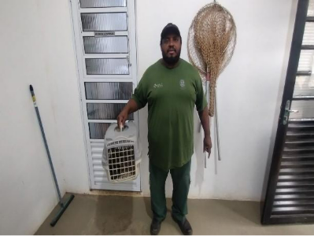
(56226) Sagui de tufo preto, sofreu queda de árvore. Entregue pela prefeitura de Itupeva no dia 04-08-2025

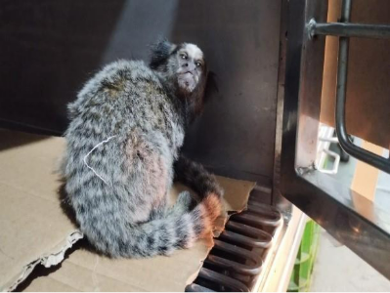
(56226) Sagui de tufo preto

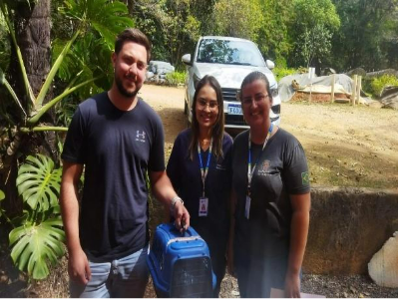
(56392) Gambá-de-orelha-branca em óbito com (56393 até 56398) filhotes órfãos. Entregues pela prefeitura de Itupeva no dia 20-08-2025

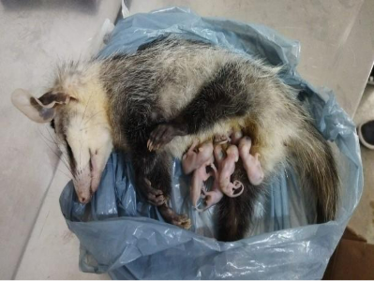
(56392) Gambá-de-orelha-branca

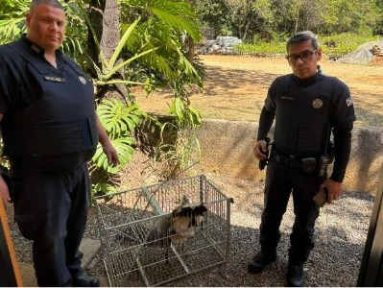
(56421) Seriema, com fratura necrosada em pata esquerda. Entregue pela GCM Itupeva no dia 22-08-2025

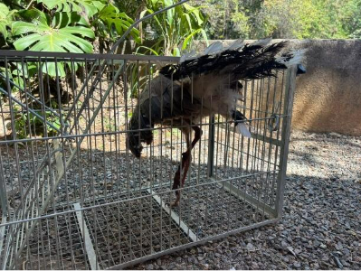
(56421) Seriema

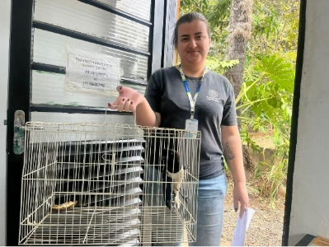
(56448) Gralha-do-campo, encontrada com grave lesão em asa direita. Entregue pela Prefeitura Itupeva no dia 26-08-2025

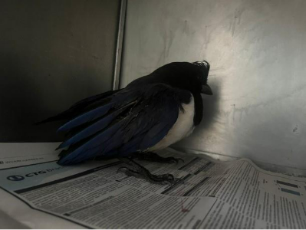
(56448) Gralha-do-campo

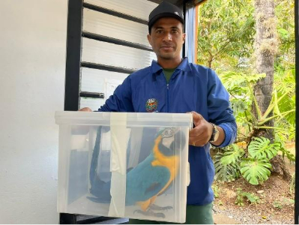
(56464) Arara-canindé, anilhada encontrada em pátio de escola. Entregue pela Zoonoses de Itupeva no dia 27-08-2025

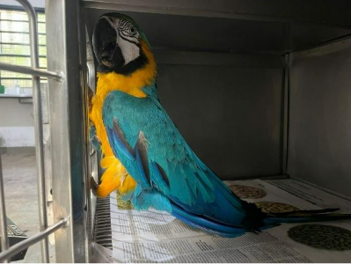
(56464) Arara-canindé

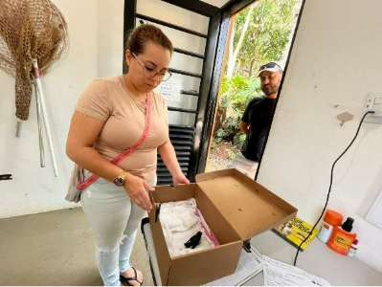
(56465) Beija-flor, sem capacidade de voo, lesão na asa direita. Entrega por munícipe de Itupeva no dia 27-08-2025

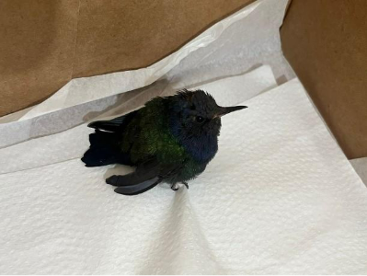
(56465) Beija-flor

